BAB II
LANDASAN TEORI

Tinjauan Pustaka

Evaluasi Psikologis
Evaluasi psikologis atau tes intelegensi adalah salah satu cara untuk mengukur sejauh mana bakat dan kemampuan kualitas yang dimiliki seseorang. Menurut Jhonson dalam Prasetyo (2008:9) memberikan empat batasan pada kata intelegensi:
- Yang berkaitan dengan informasi dalam arti timbal balik, jarak jauh, maupun sesuatu yang rahasia.
- Berkaitan dengan perkenalan atau persyaratan didalam kehidupan masyarakat dan hubungannya dengan yang lain.
- Berkaitan dengan ruh atau batin yang tidak mempunyai wadah.
- Kemampuan untuk mengerti, keahlian, atau talenta. Tetapi, dalam hal ini ia lebih menekankan pada kemampuan atau bakat. Bakat yang dicapai setelah lahir, artinya kemampuan dan bakat – bakatnya itu akan mencapai kualitas maksimum setelah melalui proses – proses pengenalan, pengertian, dan pemahaman sebagai bentuk dari pengalaman nyata.
Sedangkan menurut Galton dalam Prasetyo (2008:10) mengemukakan bahwa “Kata intelegensi menunjukkan adanya kemampuan menyelesaikan masalah yang sudah ada sejak lahir”. Dalam hal ini Galton adalah orang pertama yang berhasil menentukan hal ini dengan jelas berdesarkan penelitian – penelitian dibidang genetika.
Secara sederhana, intelegensi adalah satu faktor yang berbeda antara individu dan berasosiasi dengan tingkat kemampuan umum yang diperagakan dalam melakukan aneka ragam tugas yang berbeda dan banyak variasinya.
- Tujuan Pengukuran Psikologis
Tujuan pengukuran psikologis dalam pelayanan bimbingan dan konseling pada umumnya menurut Sukardi( (2009:8) adalah sebagai berikut :
- Agar siswa mampu mengenal aspek – aspek dirinya (kemampuan, potensi, bakat, minat, kepribadian, sikap, dan sebagainya).
- Dengan mengenal aspek – aspek dirinya diharapkan siswa dapat menerima keadaan dirinya secara lebih objektif.
- Membantu siswa untuk dapat mengelola informasi dirinya
- Membantu siswa untuk mampu mengemukakan berbagai aspek dalam dirinya.
- Membantu siswa agar dapat menggunakan informasi dirinya sebagai dasar perencanaan dan pembuatan keputusan masa depan.
Perlu diketahui bahwa hasil psikologis tidak pernah menunjukkan ketepatan 100%. Bagaimanapun kebenarannya, reliable, dan bagaimanapun cermatnya pengadministrasian yang dilakukan, pengukuran itu akan selalu terjadi kesalahan. Pengukuran psikologispun tidak mempunyai satuan yang mutlak. Seseorang yang mendapatkan angka nol tidak berarti bodoh sama sekali karena setiap orang mempunyai kecerdasan dibidang tertentu.

- Konsep Sistem Informasi
Sebuah gagasan sistem informasi tidak dikenal sebelum munculnya komputer. Akan tetapi komputer telah banyak memberikan dampak dengan terwujudnya gagasan tersebut menjadi realitas. Dampaknya, sebuah sistem informasi berdasarkan komputer akan mengalami perbedaan dengan sistem-sistem yang diolah secara manual.
Menurut James A. O’Brien dalam Gaol (2008:17) “Sistem informasi adalah sebuah perpaduan atau gabungan orang-orang , perangkat keras, perangkat lunak, jaringan komunikasi, dan sumber daya sumber daya yang mengumpulkan, mengubah, dan menyebarkan informasi pada sebuah organisasi”.
- Model Waterfall
Software development life cycle atau sering disebut juga system development life cycle (SDLC) adalah proses mengembangkan atau mengubah sistem perangkat lunak dengan menggunakan model dan metodologi yang digunakan untuk mengembangkan sistem perangkat lunak sebelumnya berdasarkan cara-cara yang sudah teruji dengan baik (Rosa dan Shalahuddin, 2013:26). Salah satu model SDLC adalah air terjun (waterfall) yang sering juga disebut model sekuensial linier (linier sequential) atau alur hidup klasik (classic life cycle). Model air terjun menyediakan pendekatan alur hidup perangkat lunak secara sekuensial atau terurut dimulai dari analisis, desain, pengodean, pengujian dan tahap pendukung (support). Berikut adalah gambar model air terjun:
Gambar II.1
Ilustrasi Pemodelan Waterfall
Sumber : Rosa dan Shalahuddin (2013:29)

Berikut adalah penjelasan tahapan-tahapan yang ada dalam model waterfall menurut Rosa dan Shalahuddin (2013:29) :
- Analisis Kebutuhan Perangkat Lunak
Proses pengumpulan kebutuhan dilakukan secara intensif untuk mespesifikasikan kebutuhan perangkat lunak agar dapat dipahami seperti apa yang di butuhkan oleh user.
- Desain
Desain perangkat lunak merupakan proses multi langkah yang fokus pada desain pembuatan program perangkat lunak termasuk struktur data, arsitektur perangkat lunak, representasi antarmuka, dan prosedur pengkodean.
- Pembuatan kode program
Desain harus ditranslasikan ke dalam program perangkat lunak. Hasil dari tahap ini adalah program komputer sesuai dengan desain yang telah dibuat pada tahap desain.
- Pengujian
Pengujian fokus pada perangkat lunak secara segi logic dan fungsional dan memastikan bahwa semua bagian sudah diuji. Hal ini dilakukan untuk meminimalkan kesalahan dan memastikan keluaran yang dihasilkan sesuai dengan yang diinginkan.
- Pendukung (support) atau pemeliharaan (maintenance)
Tidak menutup kemungkinan sebuah perangkat lunak mengalami perubahan ketika sudah dikirimkan ke user. Perubahan bisa terjadi karena adanya kesalahan yang muncul dan tidak terdeteksi saat pengujian.
Menurut Ladjamudin (2006:16) menyatakan bahwa “Model ini telah diperoleh dari proses engineering lainnya. Model ini menawarkan cara pembuatan perangkat lunak secara lebih nyata”.
Langkah – langkah yang penting dalam kondisi ini menurut Ladjamudin (2006:16) adalah :
  - Penentuan dan spesifikasi
Jasa, kendala dan tujuan dihasilkan dari konsultasi dengan penggunaan sistem. Kemudian semuanya itu dibuat dalam bentuk yang dapat dimengerti oleh user dan staf pengembang.
  - Desain sistem dan perangkat lunak
Proses desain sistem membagi kebutuhan – kebutuhan menjadi sistem perangkat lunak atau perangkat keras. Proses tersebut menghasilkan sebuah arsitektur sistem keseluruhan. Desain perangkat lunak termasuk menghasilkan fungsi sistem perangkat lunak dalam bentuk yang mungkin di transformasi kedalam satu atau lebih program yang dapat dijalankan.
  - Implementasi dan ujicoba unit
Selama tahap ini desain perangkat lunak didasari sebagai sebuah program lengkap atau unit program. Uji unit termasuk pengujian bahwa setiap unit sesuai spesifikasi.
  - Integrasi dan uji coba sistem
Unit program diintegrasikan dan diuji menjadi sistem yang lengkap untuk meyakinkan bahwa persyaratan perangkat lunak telah terpenuhi. Setelah ujicoba, sistem disampaikan ke customer.
  - Operasi dan pemeliharaan
Normalnya, ini adalah pase yang terpanjang. Sistem dipasang dan digunakan. Pemeliharaan termasuk pembetulan kesalahan yang tidak ditemukan pada langkah sebelumnya. Perbaikkan implementasi unit sistem dan peningkatan jasa sistem kebutuhan baru ditemukan.
- Konsep Dasar Pemograman
Bahasa pemrograman merupakan sarana komunikasi yang menjembatani antara manusia dan komputer. Bahasa pemrograman dikelompokkan menjadi dua kelompok besar yaitu bahasa pemrograman tingkat rendah atau Low Level Language dan bahasa pemrograman tingkat tinggi atau High Level Language. Proses pemrograman komputer atau biasa disebut programming bukan hanya menulis suatu urutan instruksi, tetapi bertujuan untuk memecahkan suatu masalah serta mempermudah pekerjaan atau yang lainnya, yang diinginkan oleh pemakai atau user.
      - WEB
Menurut Winarno dkk (2014:01) “Web adalah media informasi global yang bisa dipakai oleh user-nya untuk saling bertukar informasi, dan sekarang bahkan berfungsi melebar dari mulai sosialisasi hingga transaksi.”

- Pengertian Web Browser
Menurut Suyanto (2009:71) ”Browser adalah sebuah software yang digunakan untuk menampilkan halaman web”. Browser berkomunikasi dengan web server melalui protokol HTTP, yang membaca dan menerjemahkan bahasa HTML dan data lainnya dan kemudian menampilkannya secara visual sehingga informasi yang ada dapat dibaca.
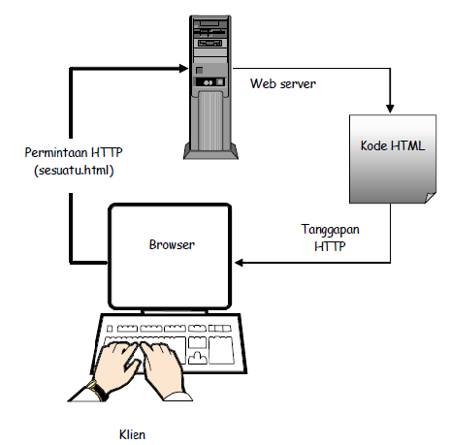
Gambar II.2
Mekanisme kerja Permintaan Dokumen Kepada Web Statis
Sumber : Suyanto(2009:71)

- Pengertian HTML (Hyper Text Markup Language)
Menurut Suyanto (2009:82) ”HTML merupakan bahasa yang digunakan untuk menulis halaman web. Biasanya mempunyai ekstensi .htm, .html, .atau .shtml. HTML tersusun atas tag-tag digunakan untuk menentukan tampilan dari dokumen HTML yang diterjemahkan oleh web browser”.
HTML dapat dibaca oleh berbagai macam platform. HTML merupakan bahasa pemograman yang fleksibel dapat disisipi atau digabungkan dengan bahasa pemograman lain seperti PHP, ASP, JSP, JavaScript, dan lainnya.
            - HTML
Setiap dokumen HTML biasanya diawali dan ditutup dengan tag HTML, yang memberitahu browser bahwa yang berada didalam kedua tag tersebut adalah dokumen HTML.
      - HEAD
Bagian header dari dokumen HTML, berada di antara tag HEAD. Didalam bagian ini biasanya dimuat tag TITLE yang menampilkan judul halaman pada bagian title milik browser.
      - BODY
Dokumen body digunakan untuk menampilkan text, image, link, dan semua yang akan ditampilkan pada halaman web.
- Teori MYSQL
Menurut Kustiyahningsih dan Anamisa (2011:146) ”DatabaseMYSQL merupakan sistem manajemen basis data SQL yang sangat terkenal dan bersifat open source”. Mysql dapat didefinisikan sebagai manejemen database. Database sendiri merupakan struktur penyimpanan data. Selain itu Mysql dapat dikatakan sebagai basis data terhubung RDBMS (Relational Database Management Sistem).Software Server MYSQL ™ pertama dibuat oleh Michael “Monty” Windenius dan kawan-kawannya, pada tahun 1994. Sama halnya dengan PHP, MYSQL merupakan jenis software yang termasuk open source. Database ini tersedia bebas dan siapa saja dapat mengembangkan software ini, tanpa biaya.

Konsep kerja antara databaseMYSQL, Web Server (Apache) dan Browser Client.
- Pengunjung web browser melakukan pengiriman permintaan halaman web (web request) dengan menggunakan URL (Universal Resource Locator) standar.
- Web server, dalam hal ini adalah Apache, mengenali permintaan halaman web tersebut, kemudian menerjemahkan file yang mengandung scriptPHP.
- Halaman web yang terkirim harus mengandung scriptPHP berisi perintah untuk mencciptakan koneksi ke database MYSQL berupa SQL query.
- Database MYSQL memberi tanggapan atas permintaaan sambungan ke MYSQL dan SQL query sesuai dengan isi scriptPHP yang dikirim.
- Script PHP menyimpan hasil query databaseMYSQL menjadi satu atau lebih variablePHP, dengan pernyataan echo, maka hasil request dikeluarkan.
- Selajutnya, PHP mengkopi hasilnya dalam bentuk HTML (Hyper Text Markup Language) yang telah diciptakan oleh web server.
- Web server mengirim HTML (Hyper Text Markup Language) yang sudah jadi ke web browser client.
- Hypertext Preprocessor (PHP)
Menurut Peranginangin (2006:2) “PHP singkatan dari Hypertext Preprocessor yang digunakan sebagai bahasa scriptserve-side dalam pengembangan Web yang disisipkan pada dokumen HTML(Hyper Text Markup Language)”. Penggunaan PHP memungkinkan penggunaan Web dapat dibuat dinamis sehingga maintenance situs Web tersebut menjadi lebih mudah dan efisisen. PHP merupakan softwareOpen-Source yang disebarkan dan dilisensikan secara gratis serta dapat diunduh secara bebas dari situs resminya, PHP ditulis menggunakan bahasa C.PHP pertama kali diciptakan oleh Rasmus Lerdorf pada tahun 1996. Awalnya PHP digunakan untuk mencatat jumlah serta untuk mengetahui siapa saja pengunjung pada homepage-nya dan Rasmus Lerdorf adalah salah satu pendukung open-source oleh karena itu, ia mengeluarkan personal homepageTools versi 1.0 secara gratis kemudiaan menambah kemampuan PHP 1.0 dan meluncurkan PHP 2.0. Akhirnya, pada tahun 1998, PHP 3.0 diluncurkan. Penyempurnaan terus dilakukan sehingga pada 2000 dikeluarkan PHP 4.0 dan kemampuan PHP terus bertambah hingga versi terbarunya saat ini adalah PHPversi 5.0.x.Bila PHP berada dalam halaman web, maka tidak lagi dibutuhkan pengembangan lingkungan khusus atau direktori khusus. Hampir seluruh aplikasi berbasis web dapat dibuat dengan PHP.
Di samping itu ada beberapa hal yang menjadi keunggulan PHP, antara lain :
- Mempunyai dukungan kepada banyak database, sehingga membuat halaman web yang menggunakan data dari database dengan sangat mudah dapat dilakukan.
- Fleksibilitas yang tinggi, menyamai High Level Programming Language.
- Mempunyai banyak fungsi “Built in”. Berjalan di banyak platform seperti UNIX, LINUX dan Windows 95/98/NT/2000. Karena program PHP inidieksekusi di Server, maka PHP disebut sebagai Server Side Scripting Language.
- PHP adalah produk open source yang dapat didistribusikan tanpa dikenakan biaya.

- CSS (Cascading Style Sheet)
Menurut Suyanto (2009:84) “CSS banyak digunakan untuk memperluas kemampuan HTML dalam memformat dokumen web atau untuk mempercantik tampilan web, bahkan untuk pemosisian dan layouting halaman web”.
- Java Script
Menurut Suyanto (2009:85) “Java Script adalah bahasa skrip yang ditempatkan pada kode HTML dan diproses pada sisi klien. Dengan adanya bahasa ini maka kemampuan dokumen HTML menjadi lebih luas.”
- Macromedia Dreamweaver
Menurut Madcoms (2007:1) “macromedia dreamweaver adalah sebuah HTML editor professional untukmendesain secaravisual dan mengelola situs atauhalaman web”. Dreamweaver merupakan software utama yang digunakan oleh web desainer maupun web programmer dalam mengembangkan suatu situs web, karena dreamweaver mempunyai ruang kerja, fasilitas dan kemampuan yang mampu meningkatkan produktivitas dan efektifitas dalam desain maupun membangun suatu situs web.
- Konsep Dasar Berorientasi Objek
Menurut Rosa dan Shalahuddin (2014 : 103) “Pendekatan berorientasi objek merupakan suatu teknik atau cara pendekatan dalam melihat permasalahan dan sistem (sistem perangkat lunak, sistem informasi, atau sistem lainnya).”
Berikut ini adalah beberapa konsep dasar yang harus dipahami tentang metodologi berorientasi objek menurut Rosa dan Shalahuddin (2014 : 104) yaitu :

- Kelas (class)
Menurut Rosa dan Shalahuddin (2014 : 104) “Kelas adalah kumpulan objek-objek dengan karakteristik yang sama, statik dan himpunan objek yang sama yang mungkin lahir atau diciptakan dan kelas tersebut.”
- Objek (object)
Menurut Rosa dan Shalahuddin (2014 : 106) “Objek adalah abstraksi dan sesuatu yang mewakili dunia nyata seperti benda, manusia, satuan organisasi, tempat, kejadian, struktur, status, atau hal-hal lain yang bersifat abstrak.”
Menurut Rosa dan Shalahuddin (2014 : 106) “ Objek merupakan suatu entitas yang mampu menyimpan informasi (status) dan mempunyai operasi (kelakuan) yang dapat diterapkan atau dapat berpengaruh pada status objeknya.”
- Metode (method)
Menurut Rosa dan Shalahuddin (2014 : 107) “ Operasi atau metode merupakan fungsi atau transformasi yang dapat dilakukan terhadap objek atau dilakukan oleh objek.”
- Atribut (attribute)
Menurut Rosa dan Shalahuddin (2014 : 108) “ Atribut dari sebuah kelas adalah variable global yang dimiliki sebuah kelas.”
- Enkapsulasi (encapsulation)
Pembungkusan atribut data dan layanan (operasi-operasi) yang dipunyai onjek untuk menyembunyikan implementasi dan objek sehingga objek lain tidak mengetahui cara kerjanya (Rosa dan Shalahuddin, 2014 : 108).
- Pewarisan (inheritance)
Mekanisme yang mungkin satu objek mewarisi sebagian atau seluruh definisi dan objek lain sebagai bagian dan dirinya (Rosa dan Shalahuddin,2014 : 109).
- Antarmuka (interface)
Antarmuka atau interface biasanya digunakan agar kelas yang lain tidak mengakses langsung ke suatu kelas, mengakses antarmukanya (Rosa dan Shalahuddin, 2014 : 109).
- Polimorfisme (polymorphism)
Menurut Rosa dan Shalahuddin (2014 : 110) “Kemampuan suatu objek untuk digunakan di banyak tujuan yang berbeda dengan nama yang sama sehingga menghemat baris program.”
- Package
Rosa dan Shalahuddin (2014 : 110) “Package adalah container atau kemasan yang dapat digunakan untuk mengelompokkan kelas-kelas sehingga memungkinkan beberapa kelas yang bernama sama disimpan dalam package yang berbeda.”

- Peralatan Pendukung Sistem

UML (Unifield Modelling language)
UML (Unified Modelling Language) merupakan salah satu bentuk pemodelan atau sebuah bahasa standar yang banyak digunakan di dunia industri untuk mendefinisikan requirement, membuat analisis dan desain serta menggambarkan arsitektur dalam pemrograman berorientasi objek (Rosa dan Shalahuddin, 2013:133).
Sebagaimana yang telah dijelaskan diatas tentang UML, bahwa untuk mendapatkan banyak pandangan terhadap sistem informasi yang akan dibangun, UML menyediakan beberapa alat bantu diagram visual yang menunjukan berbagai aspek dalam sistem. Adab eberapa alat bantu diagram yang disediakan dalam UML antaralain :
- Use Case Diagram
Use case diagram merupakan pemodelan untuk menggambarkan kelakuakn (behavior) dari sebuah sistem informasi yang dibuat dengan cara mendeskripsikan sebuah interaksi antara satu atau lebih aktor dengan sistem informasi. Dengan kata lain use case diagram dapat digunakan untuk mengetahui fungsi apa saja yang ada di dalam sebuah sistem informasi dan siapa saja yang berhak untuk dapat menggunakan fungsi-fungsi tersebut (Rosa dan Shalahuddin, 2013:155). Setiap use case dilengkapi dengan skenario yang merupakan alur jalannya proses use case dari sisi aktor dan sistem.
Ada dua hal utama dalam pada use case diagram yaitu pendefinisian apa yang disebut aktor dan use case.Berikut penjelasan simbol-simbol yang digunakan pada use case diagram menurut Rosa dan Shalahuddin (2013:156).
- Aktor (actor)
Aktor merupakan orang, proses atau sistem lain yang berinteraksi dengan sistem informasi yang akan dibuat diluar sistem informasi yang akan dibuat itu sendiri, jadi walaupun simbol dari aktor adalah gambar orang, tapi aktor belum tentu merupakan orang. Aktor menggambarkan sebuah tugas atau peran yang memberi input atau menerima informasi dari sistem dan bukan merupakan posisi sebuah jabatan seseorang. Pada use case diagram, aktor biasanya menggunakan kata benda dan tidak boleh ada komunikasi langsung antar aktor.
- Use case
Merupakan fungsionalitas yang disediakan sistem sebagai unit-unit yang saling bertukar pesan antar unit atau aktor, dan biasanya dinyatakan menggunakan kata kerja. Use case dibuat berdasarkan keperluan aktor, merupakan apa yang dilakukan aktor pada sistem, bukan bagaimana sistem mengerjakannya. Use case diberi nama yang menyatakan hal apa yang dicapai dari hasil interaksi dengan aktor serta boleh terdiri dari beberapa kata, akan tetapi tidak boleh ada nama use case yang sama dalam satu diagram.
- Asosisasi (association)
Merupakan komunikasi antara aktor dan use case serta bukan menggambarkan aliran data atau informasi. Association digunakan untuk menggambarkan bagaimana aktor terlibat dalam use case.
- Ekstensi (extend)
Merupakan relasi tambahan ke sebuah use case dimana use case yang ditambahkan dapat berdiri sendiri walau tanpa use case tambahan itu. Use case tambahan memiliki nama depan yang sama dengan use case yang ditambahkan. Ekstensi melambangkan pekerjaan yang hanya berjalan di bawah kondisi tertentu seperti menggerakkan alarm.

- Generalisasi (generalization)
Hubungan generalisasi dan spesialisasi (umum-khusus) antara dua buah use case dimana fungsi yang satu adalah fungsi yang lebih umum dari lainnya. Generalisasi digambarkan dengan sebuah garis berpanah tertutup pada salah satu ujungnya yang menunjukkan lebih umum.
- Menggunakan (include atau uses)
Merupakan relasi use case tambahan ke sebuah use case dimana use case yang ditambahkan memerlukan use case ini untuk menjalankan fungsinya, misalnya pemanggilan sebuah program. Include melambangkan pekerjaan yang harus terpenuhi agar sebuah event dapat terjadi, dimana pada kondisi ini sebuah use case adalah bagian dari use case lainnya.
Sistem memiliki 4 aktor yang berhubungan dengan fungsi-fungsi sistem, yaitu Administrator,Pimpinan, Pegawai dan Timer. Administrator memiliki autentifikasi untuk menambahkan,mengurangi dan mengupdate data pegawai. Sedangkan pimpinan dan pegawai hanya dapatmelakukan login dan melihat informasi absensi, pimpinan merupakan turunan dari pegawai.Untuk pegawai hanya dapat melihat informasi absensi untuk dirinya sendiri, sedangkan pimpinan dapat melihat informasi dari bawahannya 2.
- Activity Diagram
Diagram aktivitas atau activity diagram menggambarkan aliran kerja (workflow) atau aktivitas dari sebuah sistem atau proses bisnis atau menu yang ada pada perangkat lunak. Yang perlu diperhatikan adalah bahwa activity diagram menggambarkan aktivitas atau kegiatan yang dapat dilakukan oleh sistem bukan apa yang dilakukan aktor (Rosa dan Shalahuddin, 2013:161). Activity diagram dibuat berdasarkan sebuah atau beberapa use case pada use case diagram.
Berikut penjelasan simbol-simbol yang digunakan pada activity diagram menurut Rosa dan Shalahuddin (2013:162).
- Status awal (initial state)
Status awal menggambarkan status awal aktivitas sistem, dan sebuah diagram aktivitas memiliki sebuah status awal.
- Aktivitas (activity)
Menggambarkan aktivitas yang dilakukan sistem dan biasanya diawali dengan kata kerja.
- Percabangan (decision)
Merupakan asosiasi percabangan dimana jika ada pilihan aktivitas lebih dari dua.
- Penggabungan (join)
Merupakan asosiasi penggabungan dimana lebih dari satu aktivitas digabungkan menjadi satu.
- Status akhir (final state)
Menggambarkan status akhir dari sebuah sistem dan sebuah diagran aktivitas mempunyai sebuah status akhir.
- Swimline
Swimline berfungsi memisahkan organisasi bisnis yang bertanggung jawab terhadap aktivitas yang terjadi.
Gambar II.3
Activity Diagram
Sumber : (Rosa dan Shalahuddin , 2013:161)
- Sequence Diagram
Diagram sekuen menggambarkan kelakuan objek pada use case dengan mendeskripsikan waktu hidup objek dan message yang dikirimkan dan diterima antar objek. Oleh karena itu untuk menggambar diagram sekuen maka harus diketahui objek-objek yang terlibat dalam sebuah use case beserta metode-metode yang dimiliki kelas yang diinstansiasi menjadi objek itu. Membuat diagram sekuen juga dibutuhkan untuk melihat skenario yang ada pada use case (Rosa dan Shalahuddin, 2014 : 165).
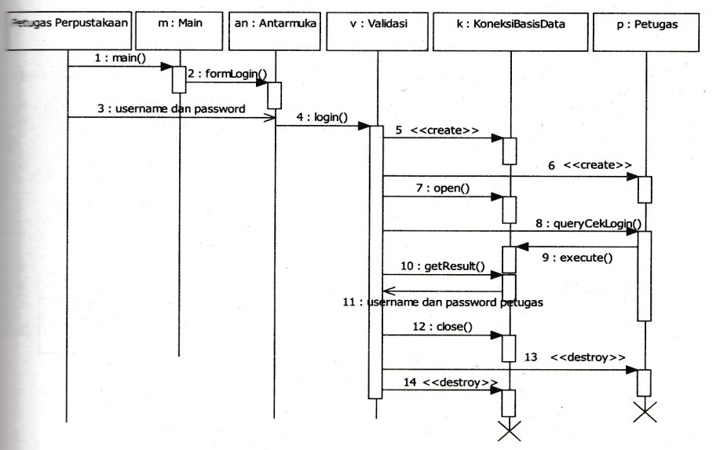
Gambar II.4
Sequence Diagram
Sumber : Rosa dan Shalahuddin (2014 : 209)

- Class Diagram
Diagram kelas atau class diagram menggambarkan struktur sistem dari segi pendefinisian kelas-kelas yang akan dibuat untuk membangun sistem. Kelas memiliki apa yang disebut atribut dan metode atau operasi. Atribut merupakan variable-variabel yang dimiliki oleh suatu kelas. Operasi atau metode adalah fungsi-fungsi yang dimiliki oleh suatu kelas. Diagram kelas dibuat agar pembuat program atau programmer membuat kelas-kelas sesuai rancangan di dalam diagram kelas agar antara dokumentasi perancangan dan perangkat lunak sinkron (Rosa dan Shalahuddin, 2014 : 141).
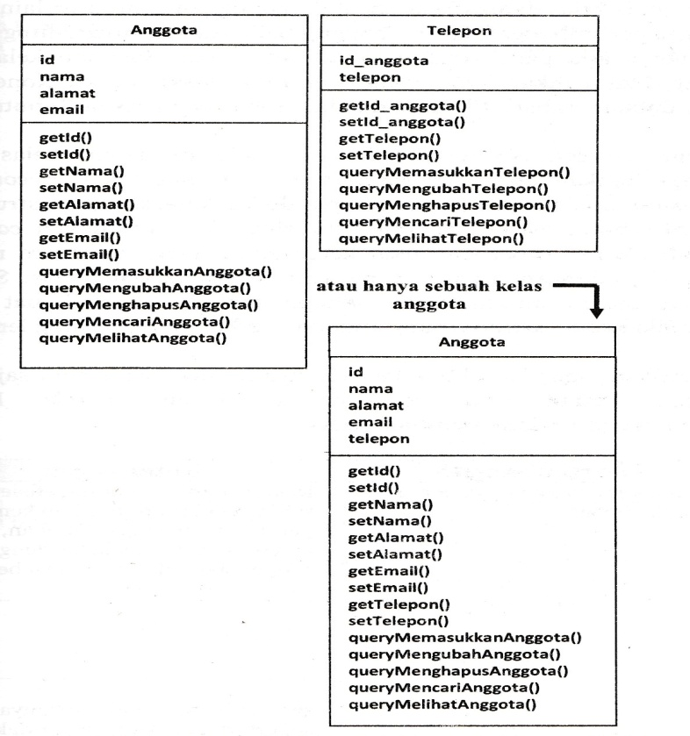
Gambar II.5
Class Diagram
Sumber : Rosa dan Shalahuddin (2014 : 143)

- Component Diagram
Diagram komponen merupakan salah satu macam UML yang dibuat untuk menunjukkan organisasi dan ketergantungan diantara kumpulan komponen dalam sebuah sistem. Diagram ini fokus pada komponen sistem yang dibutuhkan dan ada di dalam sistem. Diagram ini juga dapat digunakan untuk memodelkan source code program perangkat lunak (Rosa dan Shalahuddin, 2013:148).
Berikut penjelasan simbol-simbol yang ada pada component diagram menurut Rosa dan Shalahuddin (2013:149).
        - Package
Package merupakan sebuah bungkusan dari satu atau lebih komponen.

        - Komponen
Merupakan kumpulan komponen yang membentuk suatu sistem.
        - Kebergantungan (dependency)
Menggambarkan kebergantungan antar komponen dan biasanya arah panah mengarah pada komponen yang dipakai.
        - Antarmuka (interface)
Berfungsi sebagai antarmuka agar tidak mengakses komponen secara langsung.
        - Link
Menggambarkan relasi antar komponen.
Gambar II.6
Component Diagram
Sumber : (Rosadan Shalahuddin , 2013:148)
- Deployment Diagram
Deployment diagram berfungi untuk menunjukkan konfigurasi komponen dalam proses eksekusi aplikasi. Diagram ini juga dapat digunakan untuk memodelkan sistem tambahan (embeded system) yang menggambarkan rancangan device, node dan hardware(Rosa dan Shalahuddin, 2013:154).
Berikut penjelasan simbol-simbol yang ada pada deployment diagram menurut Rosa dan Shalahuddin (2013:154).:
        - Package
Package merupakan sebuah bungkusan dari satu atau lebih node.
        - Node
Node biasanya mengacu pada perangkat keras (hardware), peragkat lunak yang tidak dibuat sendiri (software).
        - Kebergantungan (dependency)
Menggambarkan kebergantungan antar node dan biasanya arah panah mengarah pada node yang dipakai.
        - Link
Menggambarkan relasi antar node.
Gambar II.7
Deployment Diagram
Sumber : (Rosa dan Shalahuddin , 2013:154)

ERD (Entity Relationship Diagram)
Entity Relationship Diagram (ERD) adalah suatu model jaringan yang menggunakan susunan data yang disimpan dalam sistem secara abstrak serta memperlihatkan hubungan antar data store (Ladjamudin, 2005:142). Elemen-elemen diagram ERD menurut Ladjamudin (2005:143) adalah:
- Entitas (Entity)
Pada diagram ERD, entity digambarkan dengan sebuah bentuk persegi panjang. Entity adalah sesuatu apa saja yang ada di dalam sistem nyata maupun abstrak dimana data tersimpan atau dimana terdapat data. Entitas diberi nama dengan kata benda dan dapat dikelompokkan dalam empat jenis nama, yaitu orang, benda, lokasi, kejadian (terdapat unsur waktu didalamnya).
- Relationship
Relationship dapat digambarkan dengan sebuah bentuk belah ketupat. Relationship adalah hubungan alamiah yang terjadi antara entitas. Pada umumnya penghubung (relationship) diberi nama dengan kata kerja dasar, sehingga memudahkan untuk melakukan pembacaan relasinya (bisa dengan kalimat aktif atau kalimat pasif).
- Derajat Relationship(Relationship Degree)
Relationship Degree atau derajat relationship adalah jumlah entitas yang berpartisipasi dalam satu relationship. Derajat relationship yang sering dipakai dalam ERD adalah:
              - Unary Relationship
Unary Relationship adalah model relationship yang terjadi diantara entity yang berasal dari entity set yang sama. Sering juga disebut sebagai Recursive Relationship atau Reflective Relationship. Pada gambar berikut, relationship Menikah menunjukkan relasi satu ke satu antara instance dari entitas Pegawai.

        - Binary Relationship
Binary Relationship adalah model relationship antara instance-instance dari suatu tipe entitas (dua entity yang berasal dari entity yang sama). Relationship ini paling umum digunakan dalam pembuatan model data. Pada gambar dibawah ini menunjukkan bahwa relationship Bekerja merupakan relasi banyak ke satu, artinya seorang Pegawai hanya dapat bekerja untuk satu Departemen dan satu Departemen yang memiliki banyak Pegawai.
        - Ternary Relationship
Ternary relationship merupakan relationship antara instance-instance dari tiga tipe entitas secara sepihak.Ternary relationshiptidak sama dengan gabungan dari tiga binary relationship. Pada contoh gambar dibawah ini, relasi Ambil mencatat jumlah SKS yang diambil oleh Mahasiswa atau Dosen, atau juga jumlah yang dimiliki oleh Mata Kuliah. Masing-masing entitas mungkin berpartisipasi satu atau banyak dalam suatu ternary relationship.
        - Atribut
Secara umum atribut adalah sifat atau karakteristik dari tiap entitas maupun tiap relationship. Maksudnya atribut adalah sesuatu yang menjelaskan apa sebenarnya yang dimaksud entitas maupun relationship, sehingga sering dikatakan atribut adalah elemen dari setiap entitas atau relationship.
        - Kardinalitas (Cardinality)
Kardinalitas relasi menunjukan jumlah maksimum tupel yang dapat berelasi dengan entitas pada entitas yang lain. Terdapat tiga macam kardinalitas relasi, yaitu:
- One to One (1 to 1)
Tingkat hubungan satu ke satu, dinyatakan dengan satu kejadian pada entitas pertama, hanya mempunyai satu hubungan dengan satu kejadian pada entitas yang kedua dan sebaliknya. Yang berarti setiap tupel pada entitas A berhubungan dengan paling banyak satu tupel pada entitas B dan begitu juga sebaliknya. Sebagai contoh, adanya relasi Kepala antara entitas Dosen dengan entitas Jurusan. Pada relasi ini, setiap dosen paling banyak mengepalai satu jurusan (walaupun tidak semua dosen menjadi kepala jurusan) dan setiap jurusan dikepalai oleh paling banyak satu orang dosen. Untuk lebih jelasnya dapat dilihat pada gambar dibawah ini.
Pada setiap kejadian kardinalitas relasi satu ke satu dapat ditangani dengan menyamakan primary key masing-masing entitas. Penyamaan primary key ini dilakukan untuk memudahkan daya ingat kita. Apabila primary key pada kedua entitas berbeda, maka gantilah nama primary key pada salah satu entitas tersebut dengan nama primary key yang sama pada entitas pasangannya.
- One to Many atau Many to One (1 to M / M to 1)
Tingkat hubungan satu ke banyak adalah sama dengan banyak ke satu. Tergantung dari arah mana hubungan tersebut dilihat. Untuk satu kejadian pada entitas yang pertama dapat mempunyai banyak hubungan dengan kejadian pada entitas yang kedua. Sebaliknya satu kejadian pada entitas yang kedua hanya dapat mempunyai satu hubungan dengan satu kejadian pada entitas yang pertama. Sebagai contoh adanya relasi Ajar antara entitas Dosen dengan entitas Kuliah. Pada relasi ini, setiap dosen dapat mengajar lebih dari satu mata kuliah, sedangkan setiap mata kuliah diajar hanya oleh paling banyak satu orang dosen. Maka penggambarannya dapat dilihat pada gambar berikut ini.
Pada setiap kejadian relasi satu ke banyak dapat ditangani dengan cara menaruh primary key yang berada pada entitas satu ke entitas yang banyak, maka entitas yang banyak akan memiliki foreign key dimana key tersebut berasal dari entitas yang satu.
- Many to many (M to M)
Tingkat hubungan banyak ke banyak terjadi jika tiap kejadian pada sebuah entitas akan mempunyai banyak hubungan dengan kejadian pada entitas lainnya. Baik dilihat dari sisi entitas yang pertama maupun dilihat dari sisi yang kedua. Yang berati setiap tupel pada entitas A dapat berhubungan dengan banyak tupel pada entitas B, demikian juga sebaliknya dimana setiap tupel pada entitas B dapat berhubungan dengan banyak tupel pada entitas A. Sebagai contoh adanya relasi Belajar antara entitas Mahasiswa dengan entitas Kuliah. Pada relasi ini, setiap mahasiswa dapat mempelajari lebih dari satu mata kuliah, juga sebaliknya setiap mata kuliah dapat dipelajari oleh lebih dari satu orang mahasiswa. Maka penggambarannya adalah sebagai berikut.
Pada setiap kejadian kardinalitas relasi many to many, dapat ditangani dengan cara membuat file konektor (file baru) sehingga relasi langsung many to many berubah menjadi relasi tidak langsung satu lawan banyak melalui file konektor. Isi file konektor adalah minimal berisi dua primary key yaitu satu dari entitas dosen dan satu lagi dari entitas kuliah, maka pada setiap kasus kardinalitas relasi many to many akan menghasilkan tiga relasi baru. Seperti pada gambar diatas, entitas mahasiswa dengan primary key NIM dan entitas kuliah dengan primary key Kd_MK serta file konektor belajar dengan primary key NIM dan Kd_MK. Atribut NIM pada file konektor belajar berfungsi sebagai foreign key dari entitas mahasiswa dan Kd_MK pada file konektor belajar berfungsi sebagai foreign key dari entitas kuliah. Dengan demikian maka kardinalitas relasi many to many diatas telah berubah seolah-olah menjadi one to many.

  - Penelitian Terkait
Menurut Wardani (2013:30) dalam penelitiannya :
Sistem Informasi Pengolahan Data Nilai Siswa Berbasis Web merupakan suatu sistem yang memberikan informasi laporan keaktifan siswa secara online yang berupa laporan nilai serta informasi siswa yang bersangkutan dengan berbasiskan web, sehingga membantu kecepatan dan kualitas dalam penyampaian informasi. Permasalahan yang terjadi dalam pengolahan nilai raport di SMA Muhammdiyah Pacitan saat ini masih bersifat konvensional, yaitu masih ditulis di buku raport dan leger nilai sehingga banyak waktu dan tenaga diperlukan untuk memproses tugas tersebut. Penelitian ini bertujuan untuk membangun suatu sistem informasi nilai yang mempermudah pengcekan, pencatatan dan laporan data nilai siswa yang terkomputerisasi. Selain itu dengan berbasiskan web maka informasi data dapat diakses kapan saja. Aplikasi ini menggunakan multiuser yang terdiri admin dan siswa pada bagian login saat akan membuka aplikasi sehingga keamanan program ada. Sistem ini bekerja memasukan dan menyimpan data laporan nilai dan absensi serta menampilkan info dari sekolah tersebut sehingga lebih mudah mengetahui informasi yang akan disampaikan oleh pihak sekolah.
Penelitian ini telah menghasilkan sebuah sistem pengolahan nilai yang membantu kerja dari para guru dan wali kelas dan dapat mempermudah pengguna untuk melakukan proses pengolahan nilai agar pengelolaan nilai dapat di olah secara efektif dan efisien, sehingga bisa langsung di akses serta informasi (pengumuman) dapat tersampaikan dengan baik. Selain itu antarmuka sistem diimplementasikan sesuai dengan tampilan raport yang sudah ada sehingga sistem dapat digunakan dengan mudah dan menghasilkan perhitungan nilai yang akurat.

Menurut Suryadi (2004:1) dalam penelitiannya :
Pengelelolaan Nilai Mahasiswa atau yang disebut dengan pengolahan data Kartu Hasil Studi (KHS) merupakan agenda rutin yang harus dilakukan semua institusi pendidikan tinggi baik pemerintah maupun swasta setiap akhir semester. Hasil perkuliahan mahasiswa selama satu semester dapat dilihat dari kartu tersebut, hal ini menyebabkan kegiatan pengelolaan KHS memerlukan piranti sebagai media cetak atau pencatatan data nilai tersebut. Tidak bisa dihindari terjadinya pemborosan kertas apabila kegiatan pengelolaan data nilai tersebut dilakukan secara manual. Untuk itu dibutuhkan suatu sistem informasi yang seharusnya dapat dijadikan sarana dalam meminimalkan anggaran kertas tersebut. Dengan penelitian ini, bermaksud untuk meneliti tingkat efisiensi penggunaan anggaran biaya kertas untuk pengolahan data nilai mahasiswa dengan menggunakan teknologi informasi online, sehingga pencetakan KHS dapat dilakaukan menggunakan media online. Selain efisiensi anggaran kertas KHS, dengan menggunakan teknologi informasi online dapat mempermudah bagi mahasiswa untuk memperoleh informasi mengenai KHS tanpa harus datang ke kampus sehingga akan jauh lebih efektif dan efisien.

